**Кайтагский район,РД**

**МКОУ «Шилягинская СОШ»**

**Классный час**

**на тему нравственного воспитания**

**в 10 классах**

**Тема «Зависть»**

Классный руководитель:

Шахбанова Разият Магомедовна



**ШИЛЯГИ -2024**

**Цель:**

Развить способности коммуникативного общения, сформировать положительные эмоции и чувства, связанные с заданной проблемой.

**Задачи:**

- Показать учащимся значение нравственной культуры в жизни человека;

- Способствовать проявлению положительных нравственных качеств личности и положительных поступков;

- Продолжить воспитание уважительного отношения к себе и другим людям, ответственности за совершаемые поступки.

**Форма проведения:** нравственная беседа.

**Подготовительная работа к классному часу:**

1. Анкетирование учащихся и родителей по теме классного часа;

2. Подбор необходимой литературы, презентация слайдов, ЭОР.

Оборудование: плакат «Зависть», цитаты известных учёных и философов, мультимедийный проектор, экран, компьютер, словарь С.И. Ожегова.

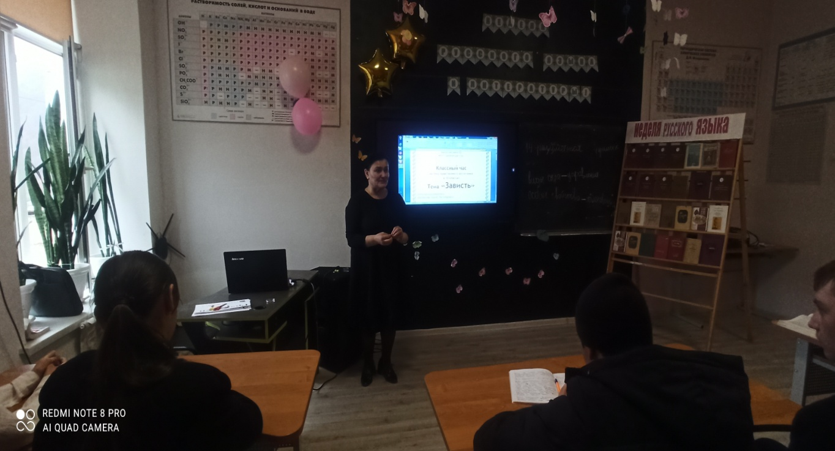

**Сценарий классного часа.**

**I) Подведение учащихся к теме классного часа.**

(мультфильм о двух мальчиках и шарике)

**Вопрос ребятам**: Как вы думаете, о чём этот сюжет?

(учащиеся обсуждают увиденное)

Учитель поддерживает дискуссию и задаёт наводящие вопросы.

**Учитель**: Как вы думаете, о чём мы сегодня будем вести разговор?

Учащиеся отвечают и формулируют тему классного часа.

**Учитель**: Верно! О зависти.

(На уроке вывешивается плакат «Зависть» и цитаты известных людей, которые комментирует классный руководитель, заостряя внимание на теме и цели классного часа)

**Учитель**: Зависть – одна из самых сильных человеческих эмоций, это чувство досады, вызванное успехом, достижениями, благополучием других людей. («Толковый словарь русского языка С.И. Ожегова)

**Вопрос учащимся**: Чему завидуют? (Ребята приводят примеры из жизни)

*Завидуют: (все эти пункты на слайде № 1).*

1)    Успехам одноклассников;

2)    Чужим деньгам;

3)    Соседям, переселившимся в новую квартиру;

4)    Человеку, купившему машину;

5)    Подруге, появившейся в новых сапожках или джинсах;

6)    Отличным оценкам одноклассника;

7)    Ученику, который сам изучает второй иностранный язык, и т.д.

**Вопрос:** А чему ещё можно завидовать?

**II)  Учитель:** Дайте своё определение зависти? (учащиеся пытаются сформулировать своё определение «Зависти»)

А теперь послушаем мнение известного музыканта барда А. Розембаума (врача по профессии)

(Видеоролик. Песня «Зависть»)

**Учитель**: - Как А. Розембаум называет зависть?

**Учащиеся:** Раковая опухоль.

**Учитель**: Заглянем в Библию. Какое определение зависти она даёт?

(Видеоролик «Христианские заповеди и их толкование».)

**Учитель**: Одна из христианских заповедей гласит: «не завидуй».

Об этом человеческом пороке писали в своих произведениях все известные литераторы.

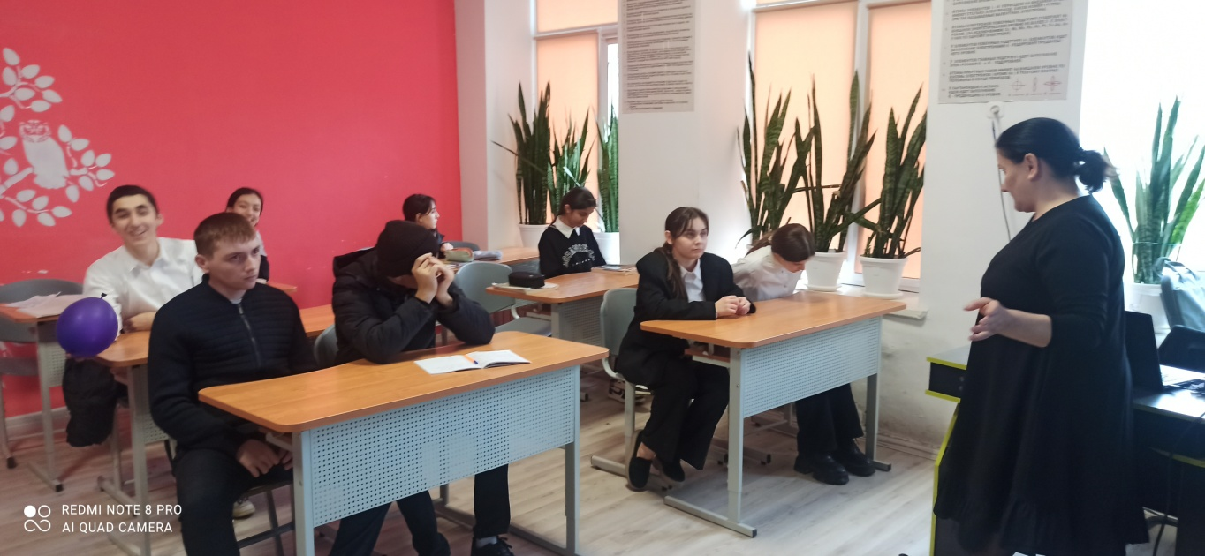

*(Слайд № 2. Перечислены все 6 пороков)*

1)»Зависть – сестра, соревнования, следственно из хорошего рода». (А.С. Пушкин)

2) «Зависть – признание себя побеждённым» (А. Скрябин)

3) «Не завидуй, ибо, где зависть и сварливость, там неустройство и всё худое» (Христианская заповедь)

4) «Талант порождает столько зависти, что порой его отсутствие, кажется благом». (А. Попов)

5) «Зависть, есть скорбь о благополучии ближнего». (Плутарх)

6) «Если кому-то везёт, не завидуй ему, а порадуйся с ним вместе, и его удача будет твоей, а кто завидует, тот себе же делает хуже». (Древне – греческий философ Эзоп)

**Учитель:** - Ребята прокомментируйте высказывания известных поэтов, учёных, философов? Что они хотели нам сказать?

**III)  (видео – ролик) Стихи С. Бранта**

Учитель: - Завистливый человек не может бороться с этой съедающей его эмоцией, он мучается и страдает, впадает в стрессовое состояние, может совершить плохие поступки.

Вопрос учащимся: Какие плохие поступки может совершить человек?

*На экране (слайд № 3 все 4 пункта):*

1)    Злословие – оболгать человека. («Самая опасная ложь – это истина, слегка извращённая»)

2)    Подлость.  Свою вину переложить на чужие плечи.

3)    Воровство (у меня нет, но я украду и будет!)

4)    Убийство (самое страшное, что может произойти)

**Учитель:** - А имеем ли мы на это право?

*(Учащиеся пытаются ответить на вопрос)*

Обратимся к Библии. Христианская заповедь гласит: «Бог создал, человека, Бог его и заберёт!» А человек не имеет на это никакого права. Нет! Нет! Нет!

**IV)  Презентация.**

(Ребята читают по очереди)

Вопрос: Как уберечь себя от зависти?

**V)  Притча о зависти.**

**Учитель**: Один старый мастер боевых искусств решил больше никогда не биться. Но однажды его всё – таки вызвал на бой один нахальный юный воин, который считал, что он куда искуснее и сильнее.

Однако, старый мастер просто сидел, и никак не реагировал на нахала. Тогда воин принялся оскорблять его, и его предков, чтобы спровоцировать мастера, но и это ему не помогло. В конце концов, юный воин отчаялся и ушёл. Ученики мастера были удивлены действиями своего учителя, многие начали его осуждать:

- неужели вам не дорога ваша честь и честь ваших предков?

Тогда старый мастер сказал: ………..

**Классный руководитель**: - Продолжите фразу.

- Что ответил мастер ученикам?

- Как вы думаете?

- Когда вам дарят подарок, а вы его не принимаете, то кому тогда принадлежит  этот подарок?

- Конечно тому, кто его дарит!

- Так же дела обстоят с завистью, злостью и ненавистью.

Если мы их не принимаем, они остаются у дающего.

**VI)  Заключение. Итоги классного часа.**

(Видеоролик «Окно»)

Последние слова – пожелания учителя.

Стихи Омара Хайяма.

Не завидуй тому, кто силён и богат.

За рассветом всегда наступает закат.

С этой жизнью короткою, равною вздоху,

Обращайся, как с данной тебе на прокат.

